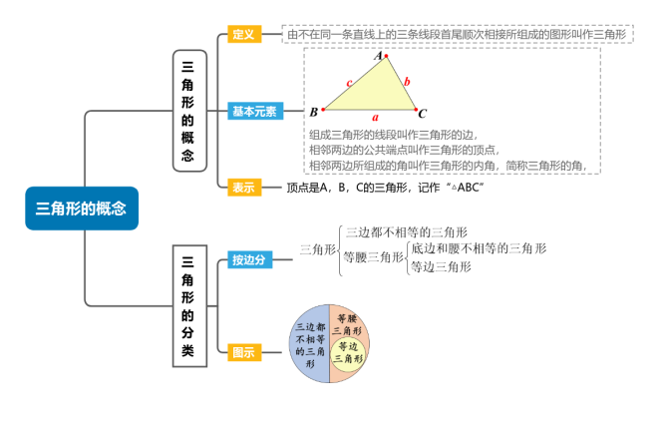
2025新版八上数学《三角形》知识点预习清单

知识点1：三角形的概念
1．定义：由不在同一条直线上的三条线段首尾顺次相接所组成的图形叫作三角形．
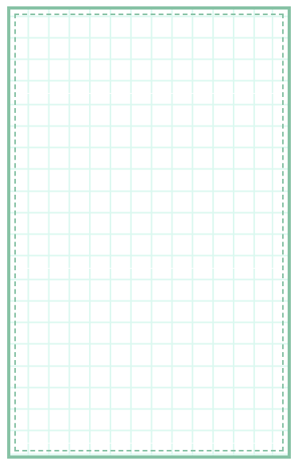
2．基本元素：组成三角形的线段叫作三角形的边，相邻两边的公共端点叫作三角形的顶点，相邻两边所组成的角叫作三角形的内角，简称三角形的角，例如，在图中，线段AB，BC，CA是三角形的边；点A，B，C是三角形的顶点；∠A，∠B，∠C是三角形的角．
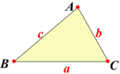

3．表示：顶点是A，B，C的三角形，记作“△ABC”，读作“三角形ABC”，△ABC的三边有时也用a，b，c来表示：如图，顶点A所对的边BC用a表示，顶点B所对的边AC用b表示，顶点C所对的边AB用c表示．
知识点2：三角形的分类
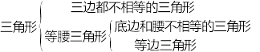
1．按边分类：

剖析：①有两边相等的三角形叫作等腰三角形；
②三边都相等的三角形叫作等边三角形；
③等边三角形一定是等腰三角形，但等腰三角形不一定是等边三角形；
④可以用画图的方式表示（如图）
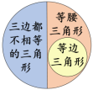

常考题型1、判断是否为三角形
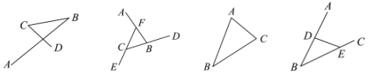
下列由三条线段组成的图形是三角形的是（ C ）

- B． C． D．

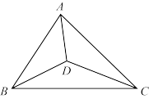
题型2、判断三角形的基本元素

（1）如图，点D在内，写出图中所有三角形：△ABD、△ADC、△BDC、△ABC；
（2）如图，线段是BCD和ACB的边；
（3）如图，的3个内角是∠BAD、∠ABD、∠ADB，三条边是AB、AD、BD．

视频同款学习资料
想要的家长看主页橱窗
选中小学教辅图书
全网搜“帝源教育”

题型3、三角形的计数问题
观察以下图形，回答问题：
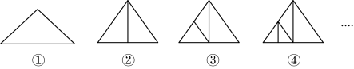

（1）图②有3个三角形；图③有5个三角形；图④有7个三角形；…猜测第七个图形中共有13个三角形．
（2）按上面的方法继续下去，第n个图形中有（2n-1）个三角形（用含n的代数式表示结论）．

题型4、三角形的分类
下面给出的四个三角形都有一部分被遮挡，其中不能判断三角形类型的是（ C ）
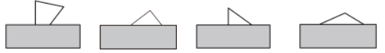

A． B． C． D．

